MILANOPRIDE 2019
DELIVEROO A FIANCO DEL MILANO PRIDE PER SOSTENERE L’UGUAGLIANZA E I DIRITTI SENZA DISCRIMINAZIONI
Deliveroo anche per quest’anno è sponsor ufficiale del MilanoPride, la manifestazione dell’orgoglio LGBTQIA che animerà Milano dal 21 al 30 giugno.
Deliveroo sostiene l’uguaglianza senza discriminazioni diventando “DELOVEROO” e tingendo il logo e tutti i suoi device con i colori del Rainbow da sempre simbolo del Pride.
Per celebrare il Pride anche a tavola, Deliveroo lancia una speciale “Rainbow cake” firmata da Sonia Peronaci disponibile in esclusiva sulla sua piattaforma.

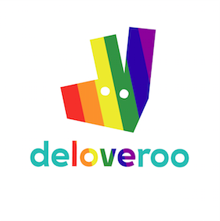
Milano, 18 giugno 2019 – Deliveroo, il servizio di food delivery che consente di gustare a domicilio i piatti dei propri ristoranti preferiti, è sponsor ufficiale del MilanoPride 2019, la manifestazione dell'Orgoglio LGBTQIA promossa dalle associazioni LGBT del Coordinamento Arcobaleno e dal C.I.G. Arcigay Milano, che animerà la città durante la Pride Week dal 21 al 30 giugno con eventi culturali, sociali e d’intrattenimento legati dal filo rosso del rispetto e della valorizzazione delle differenze.
Anche per quest’anno Deliveroo non ha voluto mancare nel sostenere la manifestazione trasformandosi in DELOVEROO, cambiando il nome e tingendo con i colori rainbow il logo e tutti i suoi device (sito internet, app e canali social).
“Siamo orgogliosi di essere anche quest’anno a fianco del Milano Pride, offrendo il nostro piccolo contributo nel sostenere l’uguaglianza e i diritti di tutte le persone contro ogni discriminazione” commenta Matteo Sarzana, General Manager di Deliveroo Italy. “Sappiamo benissimo che mangiare è un atto d’amore e come l’amore, il filo conduttore della manifestazione, anche il cibo non ha genere, è universale e rende felici. Per questo sin dal nostro primo giorno a Milano abbiamo creduto in questa manifestazione e anche quest’anno non potevamo mancare”.
La novità di quest’anno di Deliveroo per celebrare il Pride è una speciale Rainbow Cake ideata e firmata da Sonia Peronaci, celebre foodblogger, e creata in collaborazione con Pasticceria Clivati.
La Rainbow Cake è una torta a strati che a base di crema che riprende la bandiera del Rainbow, simbolo dell’orgoglio LGBTQIA.
Sarà disponibile dal 24 al 30 giugno in esclusiva online su Deliveroo da Pasticceria Clivati.
#Deloveroo #MilanoPride
***Fine***

La ricetta della Rainbow Cake di Sonia Peronaci

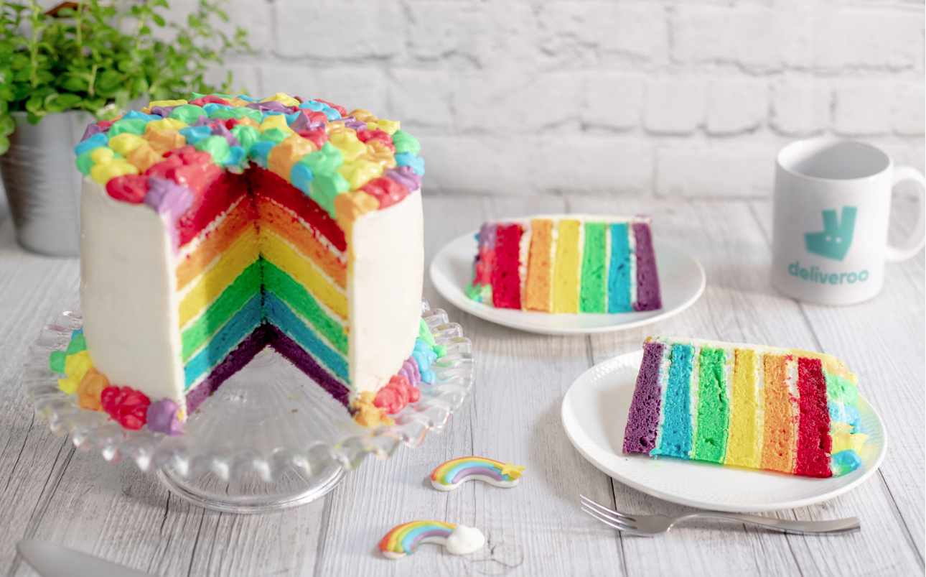

INGREDIENTI

PER L’IMPASTO DI 6 BASI DA 16 CM
Farina 00 250 g
zucchero 240 g
burro 120 g (a temperatura ambiente)
uova medie 4 (sgusciate 200 g) a temperatura ambiente
lievito in polvere per dolci 12 g
yogurt magro 375 g
vaniglia 1 bacca (o 1 cucchiaino di estratto)
sale 1 grosso pizzico
coloranti: rosso, arancione, giallo, verde, azzurro, viola.

PER LA CREMA
Philadelphia 500 g
mascarpone 500 g
panna fresca 100 g
zucchero a velo 190 g
gelatina alimentare 15 g

PREPARAZIONE

LA CREMA
Metti in ammollo la gelatina alimentare in abbondante acqua freddissima e riponila in frigorifero per 10 minuti.
Nel frattempo sbatti la Philadelphia e il mascarpone con lo zucchero a velo.
Scalda 100 g di panna sul fuoco, quindi scola la gelatina, strizzala e discioglila nella panna arrivata a 60°, poi lasciala raffreddare a temperatura ambiente e uniscila al composto di mascarpone e Philadelphia, sbattendo per bene. Poni a rassodare il composto in frigorifero in una ciotola coperta con pellicola.

LE BASI
Sbatti il burro a temperatura ambiente con lo zucchero per almeno 10 minuti, poi aggiungi le uova sgusciate, la vaniglia, il sale e infine lo yogurt. Unisci la farina con il lievito e setacciali all’interno del composto, quindi mescola per ottenere una crema liscia ed omogena.
Dividi il composto in 6 ciotole (circa 195 gr in ogni ciotola) e colora il contenuto di ogni ciotola con i 6 colori dell’arcobaleno: rosso, arancione, giallo, verde, azzurro e viola.

COMPOSIZIONE
Metti la crema di mascarpone e Philadelphia in una sac a poche con bocchetta liscia del diametro di 5 mm; poggia la base di color viola su di un piatto da portata, spremici sopra un vortice di crema non lasciando spazi tra un giro e l’altro. Livella con una spatolina a gomito e poggia sopra alla crema la base di color azzurro; continua così fino a terminare le basi seguendo l’ordine da me scritto per quanto riguarda la sequenza di colori (per gli strati io ho impiegato circa 500 g di crema).
Ti avanzeranno circa 800 g di crema che dovrai utilizzare per rivestire la torta e decorarla. Io ho impiegato altri 500 g circa di crema per rivestire la torta e ho diviso i 300 g rimanenti in 6 ciotole da 50 g l’una e l ho colorata con i 6 colori dell’arcobaleno con cui ho decorato la base e la sommità della torta.
SUGGERIMENTI
Tra una preparazione e l’altra, consiglio di mettere sempre crema e torta in frigorifero.

Informazioni su Deliveroo
Deliveroo è un servizio di food delivery fondato nel 2013 da William Shu e Greg Orlowski. Deliveroo lavora con oltre 80.000 tra i migliori ristoranti e con oltre 56.000 rider che garantiscono la migliore esperienza di food delivery nel mondo. Deliveroo ha sede a Londra e conta più di 2.500 persone impiegate nei suoi uffici a livello globale. Deliveroo opera in oltre 500 città in 14 Paesi, inclusi Australia, Belgio, Francia, Germania, Hong Kong, Italia, Irlanda, Olanda, Singapore, Spagna, Taiwan, Emirati Arabi Uniti, Kuwait e Regno Unito.

Contatti
Ufficio stampa Eidos
Filippo Ferrari
fferrari@eidos.net
Tel: 02-8900870
Mobile: 339-4954174

